**“追寻先烈足迹，传承革命精神”：记政治经济学博士班联合党支部党史学习教育第四场报告会**

2021年6月3日，中国人民大学经济学院政治经济学博士班联合党支部、世经国贸博士班联合党支部党史学习教育第四场报告会在明德商学楼0104召开。经济学院党委副书记李佩洁老师出席报告会。中国人民大学延河讲师团的三名讲师应邀担任授课嘉宾。政治经济学博士班第一、第二联合党支部，世经国贸博士班联合党支部全体成员参加会议。政治经济学博士班第二联合党支部书记王声啸同志主持开幕仪式。

李佩洁老师在致开幕辞指出，本次会议师资团队强大，为支部成员提供了良好的学习机会。加强党史学习能全面提升同志们的综合素质，提高为人民服务的真本领。全体成员要时刻以高标准严格要求自己，努力成为堪当民族复兴重任的时代新人。王声啸同志表示，合格的样板党支部要举办高规格的支部活动，党支部充分尊重每一名成员的意见，希望全体同志对支部活动予以支持和配合。

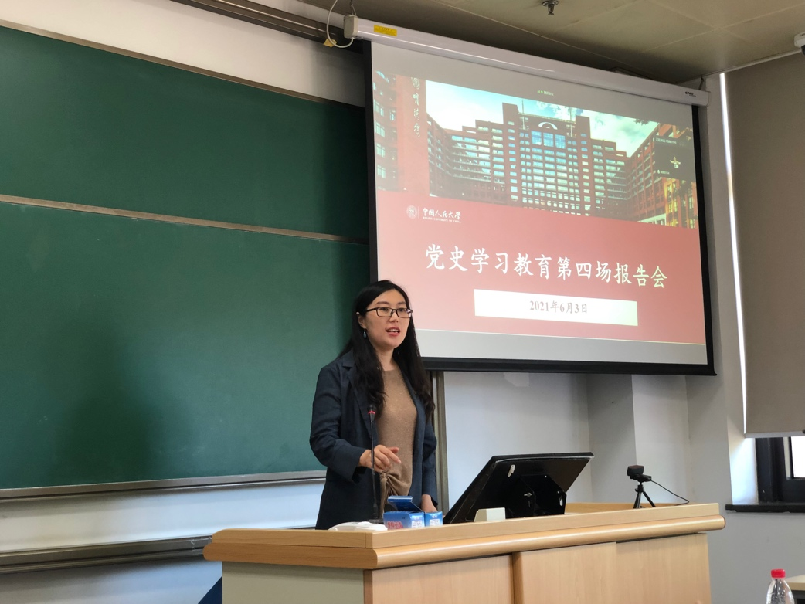

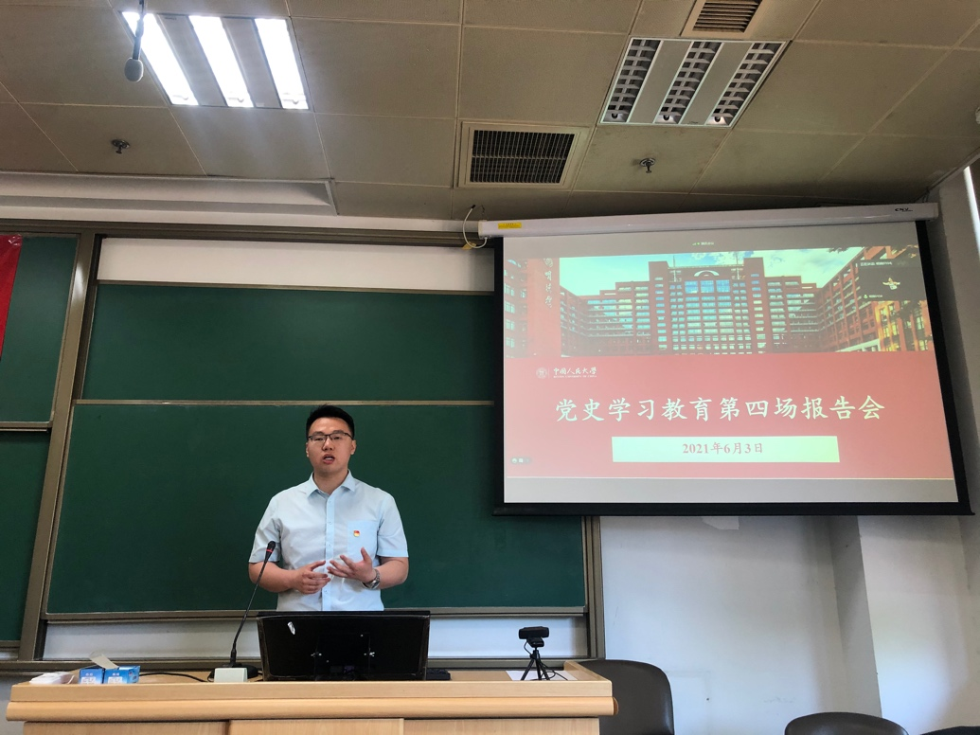

党史学习教育报告会由政治经济学博士班第二联合党支部第一党小组组长王小军同志主持，来自中国人民大学延河讲师团的三位讲师雷引杰、何佩熹、马浩涵带来精彩的报告。

雷引杰追寻“到延安去”的信仰足迹，用鲜活的事例带领大家重走去往延安的路。这是一段惊心动魄的历史选择。在战火纷飞的年代，许许多多来自世界各地不同背景的仁人志士怀揣同样的救国梦，毅然踏上前往革命圣地的征途。这是历史的选择，马克思主义是照亮中国革命的一道曙光，是进步青年的理论武器，为救亡图存指明了方向。这是一种深沉持久的家国情怀。他通过回顾陕北公学校史，指出要通过学习延安精神继承中国共产党的光荣教育传统，延续中国的公学精神。这是一次红色基因的延续传承。从“到延安去”到“团结起来，振兴中华”，不变的是为民族复兴奉献自己的责任担当。

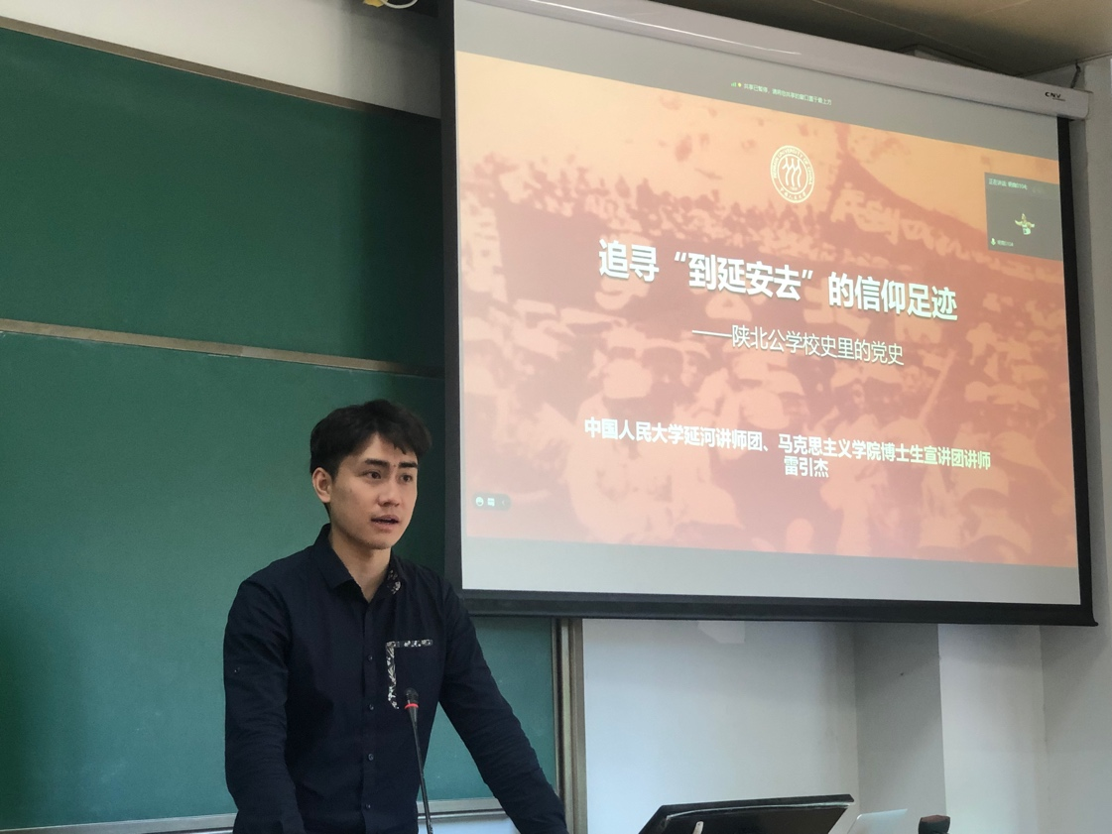

何佩熹从电影《金刚川》说起，声情并茂地讲述了志愿军工兵战士搭建“炸不烂”的岩里大桥、保卫金刚川的英雄事迹。她分享了架桥过程中不为大众所知的小故事。1953年5月20日，部队接到任务要在8天之内建好岩里大桥。这项任务艰巨而重大，其中获得架桥原材料极为困难。工兵英雄张振智同志的故事最令人动容。他临危受命接受紧急基站任务，创造七字锚、木牌打桩法，充分发挥自身专业优势圆满完成任务。抗美援朝的意义是深远的，保卫了国家领土主权安全，打出了中国的国际威望，为军队积累了丰富的实战经验。中国军民展现的抗美援朝精神在今天依然具有强烈的时代意义。

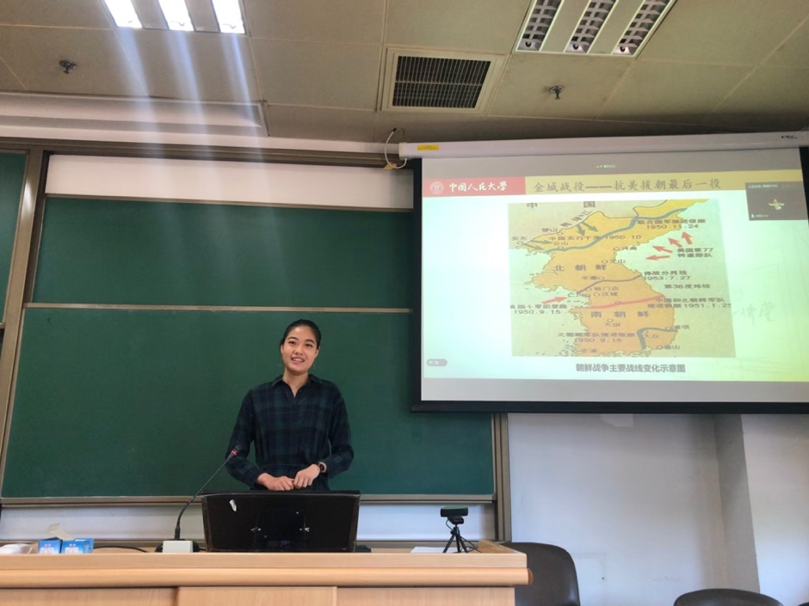

马浩涵从中国人民大学两代校友吴玉章和胡福明的感人事迹出发，探讨当代知识分子应该成为怎样的人。两位校友不迷行、不盲从，在各自所处的年代里一直保持思考，体察时代。吴玉章在革命年代思考如何拯救中国，胡福明在国内动荡的时期思考未来的发展道路。两位校友在各自的岗位上一直坚持奋斗，无私无畏。吴玉章在留学日本之时题诗以自勉，胡福明在青年寄语中倾吐责任担当。他们一直心系家国，富有人民情怀，用一生的付出抒发对国家和人民深沉的爱。从校友的身上我们学到了实事求是，要成为摆脱浮躁的思考者，要做善于批判的建设者。

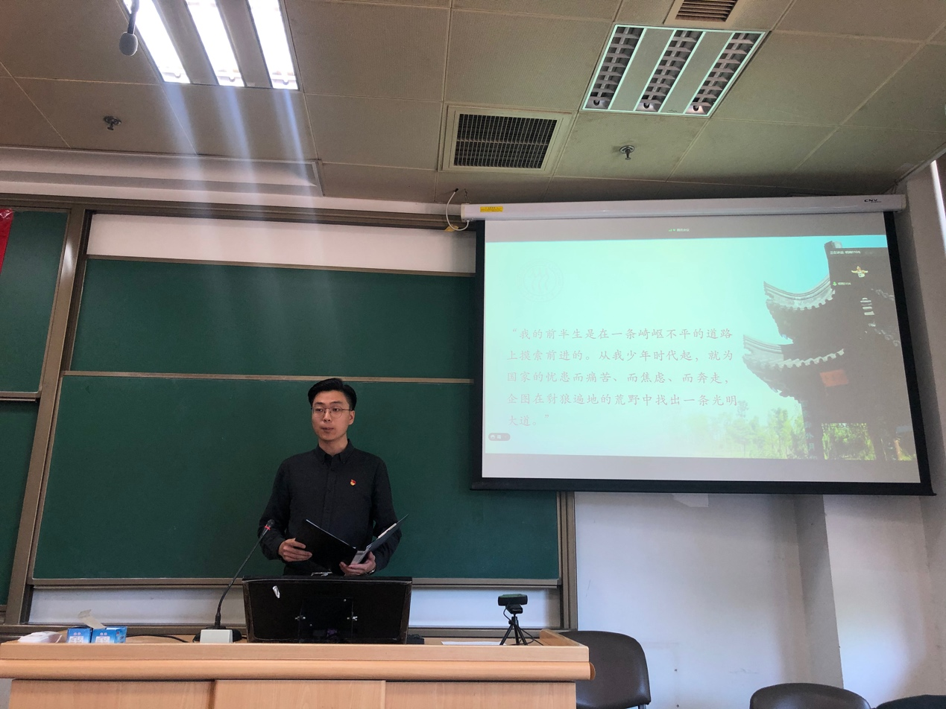

党员同志们、积极分子们纷纷表示，铭记奋斗历史、传承先辈精神、成为时代新人，当代青年义不容辞。一代人有一代人的长征，一代人有一代人的担当。习近平总书记强调：“当代中国青年是与新时代同向同行、共同前进的一代，生逢盛世，肩负重任。”我们要始终心怀“国之大者”，立大志、明大德、成大才、担大任，接过历史的接力棒，努力成为堪当民族复兴重任的时代新人，让青春在为祖国、为民族、为人民、为人类的不懈奋斗中绽放绚丽之花。

